温馨提示：
此套题为Word版，请按住Ctrl,滑动鼠标滚轴，调节合适的观看比例，答案解析附后。关闭Word文档返回原板块。
课堂10分钟达标练
1.如果直线a∥平面α,b是平面α内的直线,则a与b的位置关系是 ( )
A.平行 B.相交 C.异面 D.平行或异面
【解析】选D.因为a∥α,b⊂α,故a与b没有公共点,故a与b平行或异面.
2.已知直线a,b与平面α,满足a∥α,b∥α,则a与b的位置关系是________.
【解析】如图长方体中,a∥α,b∥α,a与b相交,
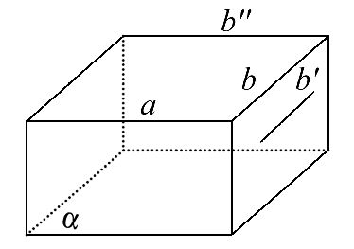
b′∥α,则a与b′异面,
b″∥α,则a与b″平行,
故a与b关系:平行、异面或相交.
答案:平行、异面或相交
3.平面α∥平面β,a⊂α,则a与β的位置关系是________.
【解析】因为α∥β,所以α与β无公共点,又a⊂α,所以a与β无公共点,所以a∥β.
答案:a∥β
4.已知三个平面α,β,γ,如果α∥β,α∩γ=a,β∩γ=b,且c⊂β,c∥b,判断c与a的位置关系,并说明理由.
【解析】因为α∥β,所以α与β无公共点,又α∩γ=a,β∩γ=b,a⊂α,b⊂β,且a,b⊂γ,所以a,b没有公共点,故a∥b,又c∥b,所以c∥a.
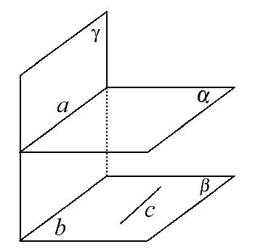
关闭Word文档返回原板块

